WÓJT GMINY KALISKA
83-260 Kaliska ul. Nowowiejska 2
tel.(58) 58-89-201, fax. (58) 58-89-206

NA PODSTAWIE UCHWAŁY RADY GMINY KALISKA NR XXXII/242/2010 z dnia 26 maja 2010 r.
OGŁASZA I PRZETARG USTNY NIEOGRANICZONY
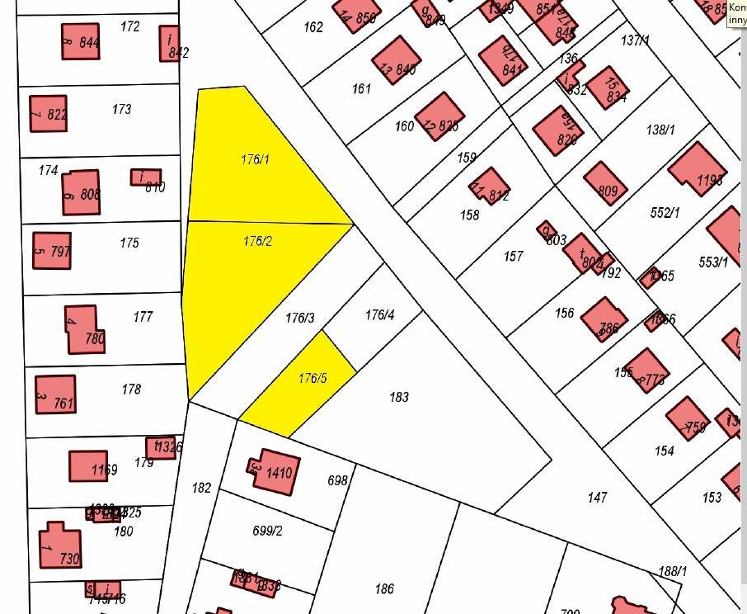
NA SPRZEDAŻ NIERUCHOMOŚCI GRUNTOWYCH STANOWIĄCYCH WASNOŚĆ GMINY KALISKA

Lp. | Położenie | Nr działki | Pow.  w m² | Nr KW | Cena wywoławcza nieruchomości netto w zł | Wadium  w zł | Minimalne  postąpienie  w zł
1. | Kaliska | 176/1 | 1126 | GD1A/00005868/4 | 51.447,00 | 5.200,00 | 600,00
2. | Kaliska | 176/2 | 1230 | GD1A/00005868/4 | 46.199,00 | 4.700,00 | 500,00
3. | Kaliska | 176/5 | 449 | GD1A/00005868/4 | 13.623,00 | 1.400,00 | 200,00

- Wyżej wymieniona nieruchomość nie jest obciążona hipotecznie.
- Teren przeznaczony pod funkcję mieszkaniową.
- Uczestnicy przetargu składają do Urzędu Gminy Kaliska pisemne zgłoszenie udziału w przetargu (załącznik nr 1) i oświadczenie z numerem konta, bankowego na które ma być zwracane wadium w przypadku negatywnego wyniku przetargu (załącznik nr 2) najpóźniej do wyznaczonego dnia wpłaty wadium.
- Do wylicytowanej ceny zostanie doliczony podatek VAT w wysokości 23 %.
- Przetarg odbędzie się 15 lutego 2018 roku o godz. 15.30 w Urzędzie Gminy Kaliska ul. Nowowiejska 2 w sali narad.
- Warunkiem uczestnictwa w przetargu jest wpłacenie wadium z zaznaczeniem na jaką nieruchomość na konto Urzędu Gminy Bank Spółdzielczy w Skórczu Oddział w Kaliskach, Nr rachunku 51 8342 0009 4000 0127 2000 0005, w terminie do 09.02.2018 roku oraz okazanie komisji przetargowej. Za dzień wniesienia wadium uważa się datę wpływu środków pieniężnych na konto Gminy Kaliska.
- Wadium wpłacone przez uczestnika, który przetarg wygrał zalicza się na poczet ceny nabycia nieruchomości.
- Zapłata pozostałej części należności za zakup działki winna być dokonana nie później niż dwa dni przed zawarciem umowy.
- W terminie 21 dni od daty rozstrzygnięcia przetargu organizator przetargu obowiązany jest zawiadomić osobę ustaloną jako nabywcę nieruchomości o miejscu i terminie zawarcia umowy sprzedaży.
- Jeżeli osoba ustalona jako nabywca nieruchomości nie stawi się bez usprawiedliwienia w miejscu i w terminie podanym w zawiadomieniu, organizator przetargu może odstąpić od zawarcia umowy, a wpłacone wadium nie podlega zwrotowi.
- przetarg wg rozporządzenia rady ministrów Dz. U. z 2004 r. Nr 207, poz. 2108.
- Dodatkowe informacje na temat przetargu można uzyskać w Urzędzie Gminy w Kaliskach pod numerem telefonu (58) 58-89-201 wew.33, pokój Nr 1, lub obejrzeć położenie działek na stronie internetowej www.bip.kaliska.pl , www.kaliska.pl .

Wójt Gminy Kaliska

Sławomir Janicki
